16.04.2020. Математика 6 класс. Коэффициент. Нахождение коэффициента выражения.
Изучи внимательно!!!
Работа над новой темой.
— Упростите выражение:
— Что поможет нам упростить данные выражения? (Переместительное и сочетательное свойства умножения.)
— Сгруппировав отдельно числовые и отдельно буквенные множители, получаем:
Решение: 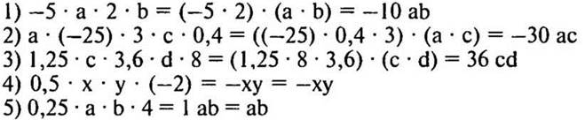
— Числа —10, -30, 36, —1, 1 называют коэффициентами в полученных выражениях.
— В двух последних выражениях коэффициент, равный 1 и —1, принято опускать.
— Дайте определение коэффициента.
— Коэффициент обычно пишут перед буквенным множителем.
— Еще в 5 классе мыс вами договорились, что 1 · а = а.
В случаях, когда даны выражения, например ас, у, xz или b, коэффициентом считают 1, так как
— При умножении —1 на любое число а получается число —а: —1 · а = —а
Рассмотрим выражения: —ab, —bc, —а, —ху, —abc.
— Числовым коэффициентом таких выражений считают
— 1.
Оформить в тетрадь !!!
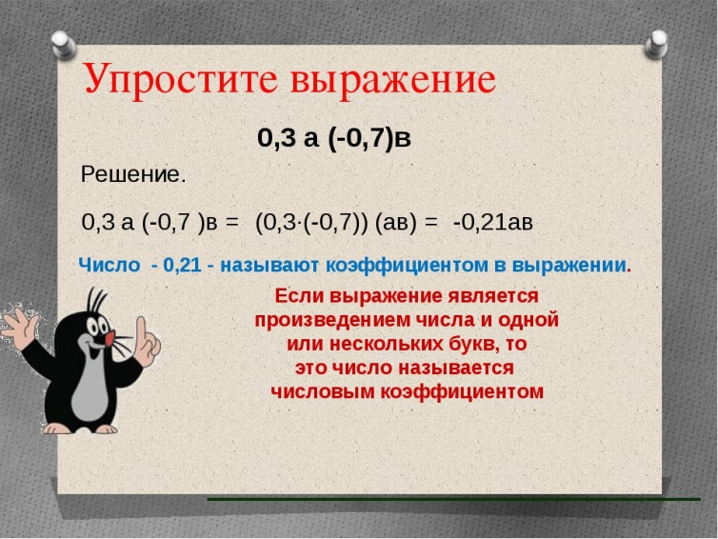
Выделить кружочком коэффициент выражения:
2. № 1260 стр. 221
— Выделить кружочком коэффициент.
3. № 1261 (а—е) стр. 221

Д/з № 1275 (а-д), 1276 (а, б) стр. 223,

